Нереверсивный драйвер двигателя постоянного тока
на базе 32-битного микроконтроллера

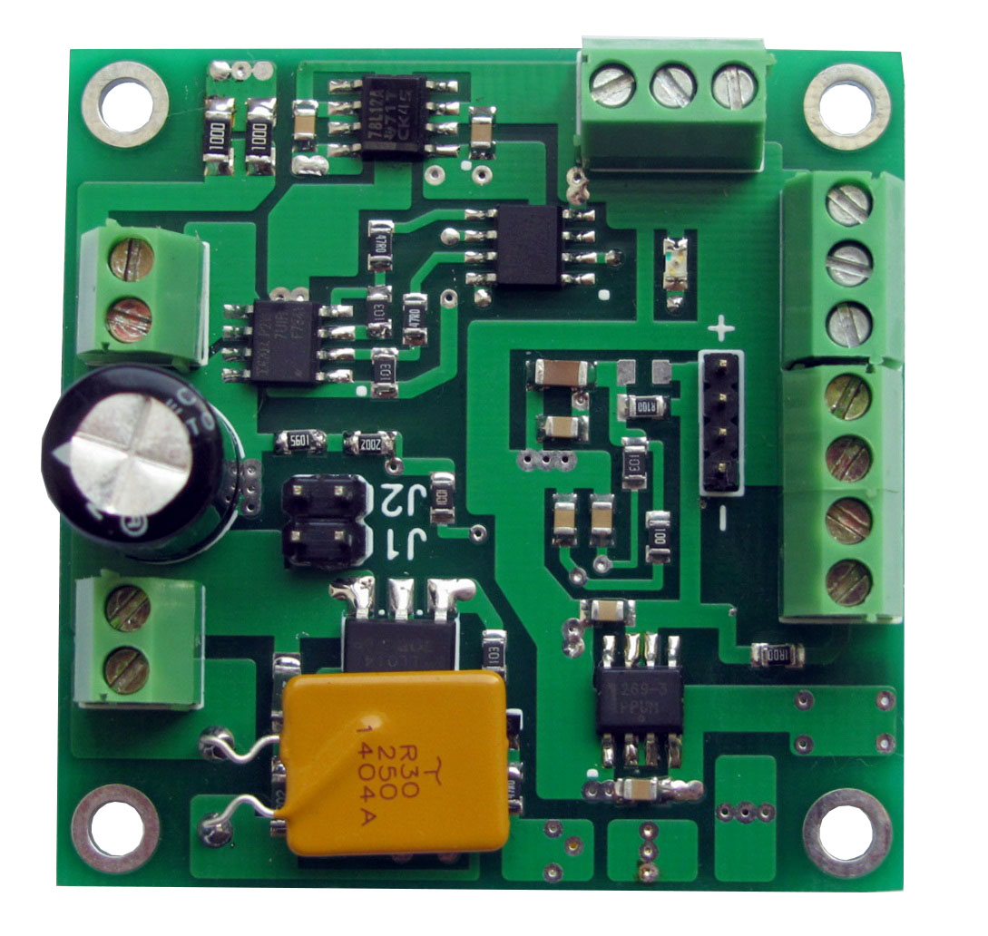
1. Технические характеристики.

 | Тип драйвера | Входное напряжение, В | Диапазон регулировки тока, А
1 | NRD24-2.5 | 22-29 | 0.1 - 2.5
2 | NRD24-1.25 | 22-29 | 0.05 - 1.25
3 | NRD12-2.5 | 12-16 | 0.1 - 2.5
4 | NRD12-1.25 | 12-16 | 0.05-1.25

Технические параметры | Значение
Диапазон регулирования оборотов | 5 – 100%
Стабилизация оборотов от нагрузки | 0 – 80%
Диапазон рабочих температур | от - 10 до +40С˚
Относительная влажность воздуха, не более | 90%
Габаритные размеры платы | 50х50х20мм

2. Габариты и установочные размеры.
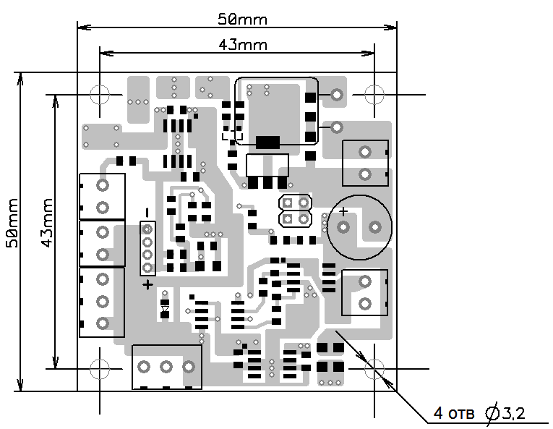
Рисунок 1.
3. Типовая схема подключения.

Типовая схема подключения драйвера изображена на рисунке 2.
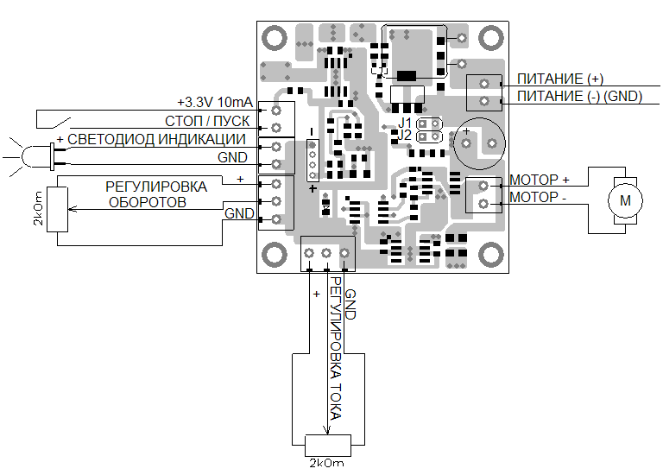
Рисунок 2
В качестве органов управления используются два потенциометра и дискретный вход.
Потенциометром «РЕГУЛИРОВКА ОБОРОТОВ» задается скорость вращения двигателя.
Потенциометром «РЕГУЛИРОВКА ТОКА» задается максимальный ток двигателя.
Вместо потенциометров можно на входы «РЕГУЛИРОВКА ОБОРОТОВ» и «РЕГУЛИРОВКА ТОКА» подавать аналоговый сигнал, относительно земли, амплитудой от 0 до 3.3В, или зафиксировать значение напряжения на входе резистивным делителем (см. рис.3).
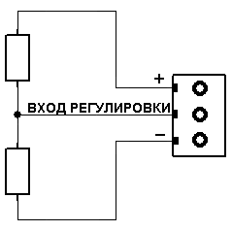

Рисунок 3
Вход «СТОП/ПУСК» предназначен для управления работой двигателя. Для запуска двигателя необходимо относительно земли подать на вход сигнал высокого уровня (2.8 – 3.3В, ток управления ~ 1мА). При снятии сигнала высокого уровня, низкий уровень сигнала формируется автоматически встроенным подтягивающим резистором, подключенным на землю, что приводит к остановке двигателя.
Для подачи высокого уровня на вход «СТОП/ПУСК» можно использовать внутренний источник напряжения «+3.3V 10mA» подключенный к входу «СТОП/ПУСК» через контактную группу или оптопару.

Для индикации режимов работы драйвера используется «СВЕТОДИОД ИНДИКАЦИИ».

4. Описание работы драйвера двигателя постоянного тока.

Драйвер полностью готов к работе.
Установленные параметры:
1) время разгона и торможения, в диапазоне от нуля до номинальных оборотов 0,5сек. (если скорость вращения выставлена на 50% то и время разгона/торможения уменьшится на 50% то есть до 0,25сек)
2) время срабатывания защиты по току 2 сек.
2) время срабатывания защиты по напряжению 1 сек.
3) глубина стабилизации оборотов указана в Таблице 1.

Таблица 1. Величина компенсации напряжения для тока 1А.
№ | Тип драйвера | Джампер JP2 не установлен | Джампер JP2 установлен
1 | 12В/1.25А | 2.0В | 4.0В
2 | 12В/2.5А | 1.0В | 2.0В
3 | 24В/1.25А | 3.0В | 6.0В
4 | 24В/2.5А | 1.5В | 3.0В

В драйвере реализована возможность регулировки следующих параметров:
- оборотов двигателя
- максимального значения тока двигателя

Драйвер может работать в одном из двух режимов:
- режим стабилизации оборотов двигателя и ограничения тока – джампер на JP1 не установлен.
- режим стабилизации тока двигателя и ограничения оборотов – джампер на JP1 установлен.

Режим стабилизации оборотов двигателя реализован без использования внешних датчиков обратной связи. В качестве датчика обратной связи используется интегрированный датчик тока.

В режиме стабилизации тока, драйвер ограничивает ток двигателя до значения заданного потенциометром «РЕГУЛИРОВКА ТОКА».

5. Индикация работы.

Индикация работы драйвера осуществляется и помощью светодиода.
Светодиод отображает следующие режимы работы
- Двигатель стоит – светодиод медленно мигает
- Вращение двигателя – светодиод горит постоянно.
- Драйвер находится в режиме перегрузки по току - быстрое мигание светодиода.
- Ошибка “Напряжение за пределами допустимого” – двойное мигание светодиода. Для драйвера NRD24 - напряжение выше 30В или ниже 22В. Для драйвера NRD12 - напряжение выше 16,5В или ниже 12В. Время определения 1сек.
- Ошибка “Превышение времени перегрузки по току” – одиночное мигание светодиода (Ток задается потенциометром «РЕГУЛИРОВКА ТОКА». Время определения 2сек).

